**ФЕДЕРАЛНОЕ ГОСУДАРСТВЕННОЕ АВТОНОМНОЕ ОБРАЗОВАТЕЛЬНОЕ УЧРЕЖДЕНИЕ ВЫСШЕГО ОБРАЗОВАНИЯ**

**“НАЦИОНАЛЬНЫЙ ИСЛЕДОВАТЕЛЬСКИЙ УНИВЕРСИТЕТ ИТМО”**

Факультет Программной Инженерии и Компьютерной Техники

Дисциплина: «Основы Профессиональной Деятельности»

**ОТЧЁТ**

по лабораторной работе №4  
Вариант №18008

Выполнил:

Студент группы P3110

Федоров Евгений Константинович

Проверил:

Перцев Тимофей Сергеевич

Санкт-Петербург 2024

**Оглавление**

**Задание**: 3

**Основные этапы выполнения** 4

**Таблица команд:** 4

ОП и ОДЗ исходных данных и результата 7

# **Задание**:

По выданному преподавателем варианту восстановить текст заданного варианта программы, определить предназначение и составить описание программы, определить область представления и область допустимых значений исходных данных и результата, выполнить трассировку программы.

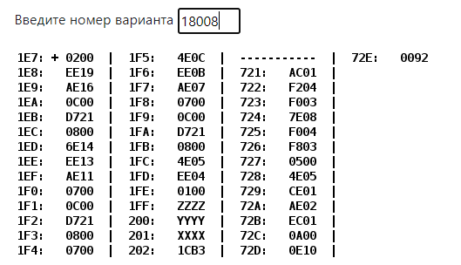

# **Основные этапы выполнения**

## **Таблица команд:**

|  |  |  |  |
| --- | --- | --- | --- |
| Адрес | Код команды | Мнемоника | Комментарии |
| 1E7 | 0200 | CLA | Очистка аккумулятора |
| 1E8 | EE19 | ST IP+19 | Относительное сохранение AC(0000) -> M(202) |
| 1E9 | AE16 | LD IP+16 | Относительная загрузка M(200) -> AC  Положили Y |
| 1EA | 0C00 | PUSH | Положили содержимое акк. на верхушку стека  AC->SP |
| 1EB | D721 | CALL 721 | SP – 1-> SP  IP -> SP  721 -> IP  Вызов подпрограммы |
| 1EC | 0800 | POP | (SP)+ -> AC  Вернули результат со стека |
| 1ED | 6E14 | SUB IP+14 | AC – MEM(202) -> AC  F(Y) -R |
| 1EE | EE13 | ST IP+13 | Относительное сохранение AC -> M(202) |
| 1EF | AE11 | LD IP + 13 | Относительная загрузка M(201) -> AC  Положили X |
| 1F0 | 0700 | INC | AC+ 1 -> AC  X+1 |
| 1F1 | 0C00 | PUSH | Положили содержимое акк. на верхушку стека  AC->SP |
| 1F2 | D721 | CALL 721 | SP – 1-> SP  IP -> SP  721 -> IP  Вызов подпрограммы |
| 1F3 | 0800 | POP | (SP)+ -> AC  Вернули результат со стека |
| 1F4 | 0700 | INC | AC + 1 -> AC  F(X+1)+1 |
| 1F5 | 4E0C | ADD IP+0C | AC +M(202) -> AC  F(X+1)+1 – F(Y) |
| 1F6 | EE0B | ST IP+0B | Относительное сохранение AC -> M(202) |
| 1F7 | AE07 | LD IP + 7 | Относительная загрузка M(1FF) -> AC  Положили Z |
| 1F8 | 0700 | INC | AC + 1 -> AC  Z+1 |
| 1F9 | 0C00 | PUSH | Положили содержимое акк. на верхушку стека  AC->SP |
| 1FA | D721 | CALL 721 | SP – 1-> SP  IP -> SP  721 -> IP  Вызов подпрограммы |
| 1FB | 0800 | POP | (SP)+ -> AC  Вернули результат со стека |
| 1FC | 4E05 | ADD IP+5 | AC + M(202) -> AC  F(Z+1) + F(X+1)+1 – F(Y) |
| 1FD | EE04 | ST IP +4 | Относительное сохранение AC -> M(202) |
| 1FE | 0100 | HLT |  |
| 1FF | ZZZZ | Z | число |
| 200 | YYYY | Y | число |
| 201 | XXXX | X | число |
| 202 | 1CB3 | R | результат |
|  |  | Подпрограмма |  |
| 721 | AC01 | LD SP+1 | M(SP+1) -> AC  Загрузили число из стэка |
| 722 | F204 | BMI | Если N==1, то IP+4 |
| 723 | F003 | BEQ | Если Z == 1, то IP+3 |
| 724 | 7E08 | CMP IP+8 | Сравниваем NUM c M(72D) = 3600  NUM – 3600 |
| 725 | F004 | BEQ | Если Z==1, то IP+4 |
| 726 | F803 | BLT | Если N!=V, то IP+3 |
| 727 | 0500 | ASL | Сдвиг содержимого AС влево  NUM*2 |
| 728 | 4E05 | ADD IP+5 | AC + M(72E) -> AC  NUM*2+146 |
| 729 | CE01 | JUMP IP+1 | Переход в IP+1(72B) |
| 72A | AE02 | LD IP+2 | Относительная загрузка M(72D) в AC  Return 3600 |
| 72B | EC01 | ST (SP+1) | AC -> (SP+1)  Вернули преобразованное число на вершину стека |
| 72C | 0A00 | RET | Выход из подпрограммы |
| 72D | 0E10 | A | Конастанта для сравнения |
| 72E | 0092 | B | Константа для сложения |

Программа выполняет следующую функцию:

R = F (Z+1) + F(X+1) +1 – F(Y), где

$$F\left(n\right)=\left\{\begin{aligned}2n+146, n≤0 ∪ n>3600 \\ 3600, n∈(0;3600]\end{aligned}\right.$$

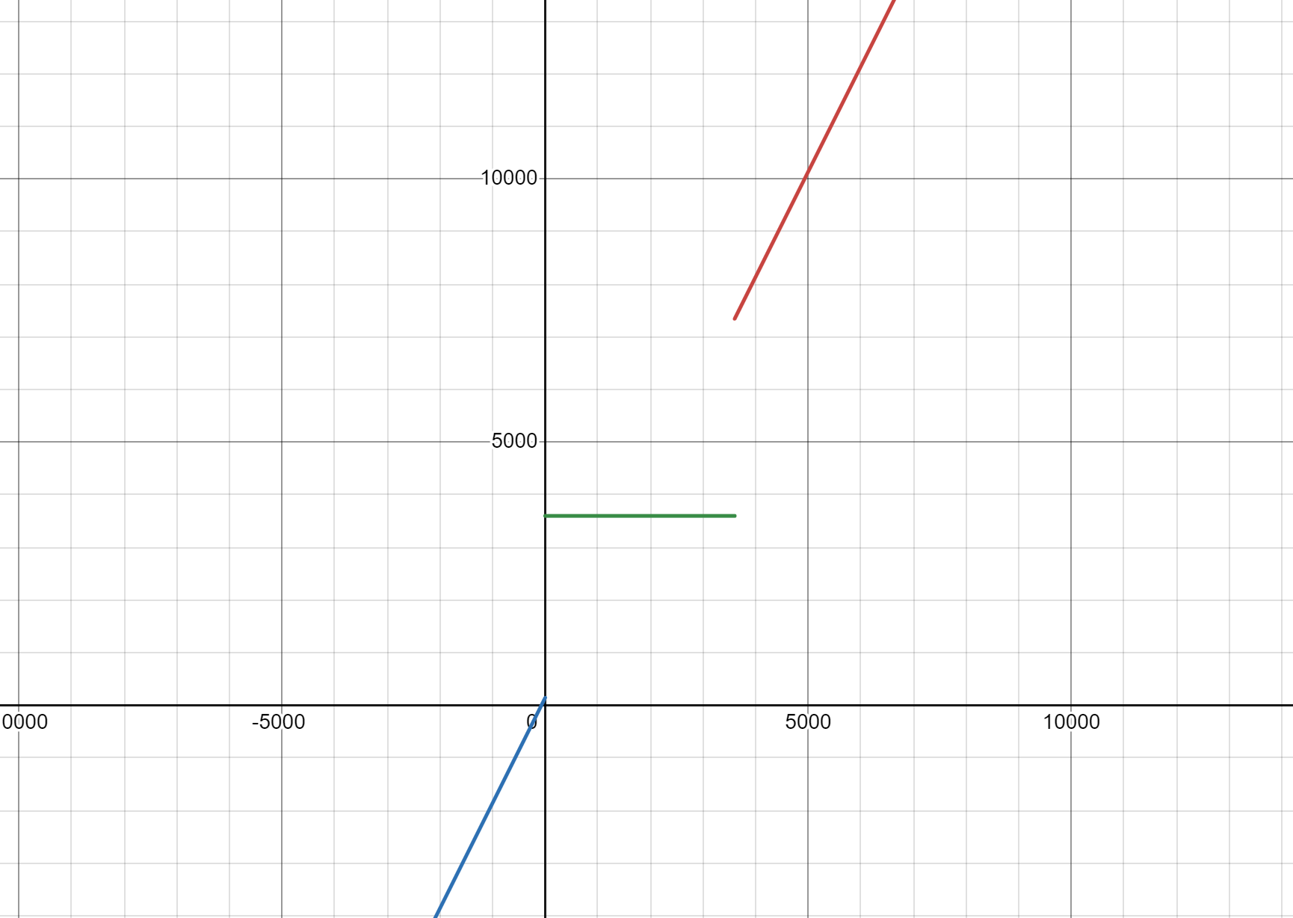

# ОП и ОДЗ исходных данных и результата

**Область представления:**

* X, Y, Z, R, A, B – 16-ричные знаковые числа

**Область определения:**

A = 0E1016 = 360010 (константа)

B = 009216 = 14610 (константа)

Основная программа вычисляет выражение

R = F (Z+1) + F(X+1) +1 – F(Y)

При значении n в промежутке $n∈(0;3600]$, функция вернёт -3600. То есть при вводе любого значения из этого промежутка не произойдет переполнения.

В остальных случаях, а именно $n≤0∪n>3600$, она вернёт $2n+146$. Найдем ОДЗ для аргумента функции в этом случае:

-215≤3(2n+146) ≤215-1

-10922≤2n+146≤10922

-11068≤2n≤10776

-5539≤n≤5388

Найдем ОДЗ для X, Y , Z

-5540≤X≤5387

-5540≤Z≤5387

-5539≤Y≤5388

# **Таблица трассировки**

|  |  |  |  |  |  |  |  |  |  |  |  |
| --- | --- | --- | --- | --- | --- | --- | --- | --- | --- | --- | --- |
| **Выполняемая команда** | | **Содержание регистров в процессоре после выполнения команды** | | | | | | | | **Ячейка, содержимое которой изменилось после выполнения команды** | |
| Адрес | Код | IP | CR | AR | DR | SP | BR | AC | NZVC | Адрес | Новый код |
| 1E7 | 0200 | 1E8 | 200 | 1E07 | 0200 | 000 | 1E07 | 0000 | 0100 |  |  |
| 1E8 | EE19 | 1E9 | EE19 | 202 | 0000 | 000 | 0019 | 0000 | 0100 | 202 | 0000 |
| 1E9 | AE16 | 1EA | AE16 | 200 | F07B | 000 | 0016 | F07B | 1000 |  |  |
| 1EA | 0C00 | 1EB | 0C00 | 7FF | F07B | 7FF | 01EA | F07B | 1000 | 7FF | F07B |
| 1EB | D721 | 721 | D721 | 7FE | 01EC | 7FE | D721 | F07B | 1000 | 7FE | 01EC |
| 721 | AC01 | 722 | AC01 | 7FF | F07B | 7FE | 0001 | F07B | 1000 |  |  |
| 722 | F204 | 727 | F204 | 722 | F204 | 7FE | 0004 | F07B | 1000 |  |  |
| 727 | 0500 | 728 | 0500 | 727 | F07B | 7FE | 0727 | E0F6 | 1001 |  |  |
| 728 | 4E05 | 729 | 4E05 | 72E | 0092 | 7FE | 0005 | E188 | 1000 |  |  |
| 729 | CE01 | 72B | CE01 | 729 | 072B | 7FE | 0001 | E188 | 1000 |  |  |
| 72B | EC01 | 72C | EC01 | 7FF | E188 | 7FE | 0001 | E188 | 1000 | 7FF | E188 |
| 72C | 0A00 | 1EC | 0A00 | 7FE | 01EC | 7FF | 072C | E188 | 1000 |  |  |
| 1EC | 0800 | 1ED | 800 | 7FF | E188 | 000 | 01EC | E188 | 1000 |  |  |
| 1ED | 6E14 | 1EE | 6E14 | 202 | 0000 | 000 | 0014 | E188 | 1001 |  |  |
| 1EE | EE13 | 1EF | EE13 | 202 | E188 | 000 | 0013 | E188 | 1001 | 202 | E188 |
| 1EF | AE11 | 1F0 | AE11 | 201 | 0F3C | 000 | 0011 | 0F3C | 0001 |  |  |
| 1F0 | 0700 | 1F1 | 700 | 1F0 | 700 | 000 | 01F0 | 0F3D | 0000 |  |  |
| 1F1 | 0C00 | 1F2 | 0C00 | 7FF | 0F3D | 7FF | 01F1 | 0F3D | 0000 | 7FF | 0F3D |
| 1F2 | D721 | 721 | D721 | 7FE | 01F3 | 7FE | D721 | 0F3D | 0000 | 7FE | 01F3 |
| 721 | AC01 | 722 | AC01 | 7FF | 0F3D | 7FE | 0001 | 0F3D | 0000 |  |  |
| 722 | F204 | 723 | F204 | 722 | F204 | 7FE | 0722 | 0F3D | 0000 |  |  |
| 723 | F003 | 724 | F003 | 723 | F003 | 7FE | 0723 | 0F3D | 0000 |  |  |
| 724 | 7E08 | 725 | 7E08 | 72D | 0E00 | 7FE | 0008 | 0F3D | 0001 |  |  |
| 725 | F004 | 726 | F004 | 725 | F004 | 7FE | 0725 | 0F3D | 0001 |  |  |
| 726 | F803 | 727 | F803 | 726 | F803 | 7FE | 0726 | 0F3D | 0001 |  |  |
| 727 | 0500 | 728 | 0500 | 727 | 0F3D | 7FE | 0727 | 1E7A | 0000 |  |  |
| 728 | 4E05 | 729 | 4E05 | 72E | 0092 | 7FE | 0005 | 1F0C | 0000 |  |  |
| 729 | CE01 | 72B | CE01 | 729 | 072B | 7FE | 0001 | 1F0C | 0000 |  |  |
| 72B | EC01 | 72C | EC01 | 7FF | 1F0C | 7FE | 0001 | 1F0C | 0000 | 7FF | 1F0C |
| 72C | 0A00 | 1F3 | 0A00 | 7FE | 01F3 | 7FF | 072C | 1F0C | 0000 |  |  |
| 1F3 | 0800 | 1F4 | 800 | 7FF | 1F0C | 000 | 01F3 | 1F0C | 0000 |  |  |
| 1F4 | 0700 | 1F5 | 0700 | 1F4 | 0700 | 000 | 01F4 | 1F0D | 0000 |  |  |
| 1F5 | 4E0C | 1F6 | 4E0C | 202 | E188 | 000 | 000C | 0095 | 0001 |  |  |
| 1F6 | EE0B | 1F7 | EE0B | 202 | 0095 | 000 | 000B | 0095 | 0001 | 202 | 0095 |
| 1F7 | AE07 | 1F8 | AE07 | 1FF | 0016 | 000 | 0007 | 0016 | 0001 |  |  |
| 1F8 | 0700 | 1F9 | 0700 | 1F8 | 0700 | 000 | 01F8 | 0017 | 0000 |  |  |
| 1F9 | 0C00 | 1FA | 0C00 | 7FF | 0017 | 7FF | 01F9 | 0017 | 0000 | 7FF | 0017 |
| 1FA | D721 | 721 | D721 | 7FE | 01FB | 7FE | D721 | 0017 | 0000 | 7FE | 01FB |
| 721 | AC01 | 722 | AC01 | 7FF | 0017 | 7FE | 0001 | 0017 | 0000 |  |  |
| 722 | F204 | 723 | F204 | 722 | F204 | 7FE | 0722 | 0017 | 0000 |  |  |
| 723 | F003 | 724 | F003 | 723 | F003 | 7FE | 0723 | 0017 | 0000 |  |  |
| 724 | 7E08 | 725 | 7E08 | 72D | 0,00E+00 | 7FE | 0008 | 0017 | 1000 |  |  |
| 725 | F004 | 726 | F004 | 725 | F004 | 7FE | 725 | 0017 | 1000 |  |  |
| 726 | F803 | 72A | F803 | 726 | F803 | 7FE | 0003 | 0017 | 1000 |  |  |
| 72A | AE02 | 72B | AE02 | 72D | 0,00E+00 | 7FE | 0002 | 0E00 | 0000 |  |  |
| 72B | EC01 | 72C | EC01 | 7FF | 0,00E+00 | 7FE | 0001 | 0E00 | 0000 | 7FF | 0E00 |
| 72C | 0A00 | 1FB | 0A00 | 7FE | 01FB | 7FF | 072C | 0E00 | 0000 |  |  |
| 1FB | 0800 | 1FC | 0800 | 7FF | 0E00 | 000 | 01FB | 0E00 | 0000 |  |  |
| 1FC | 4E05 | 1FD | 4E05 | 202 | 0095 | 000 | 0005 | 0EA5 | 0000 |  |  |
| 1FD | EE04 | 1FE | EE04 | 202 | 0EA5 | 000 | 0004 | 0EA5 | 0000 | 202 | 0EA5 |
| 1FE | 0100 | 1FF | 100 | 1FE | 0100 | 000 | 01FE | 0EA5 | 0000 |  |  |

# **Вывод**

В ходе выполнения лабороторной работы научился работать с подпрограммой. Разобрался в работе регисра SP и командах CALL , PUSH , POP.